15.06.2020. - poniedziałek

Tematyka tygodnia:

**Lato**

Temat:

**„Obrazy lata” – doskonalenie umiejętności klasyfikacji, poszerzanie słownika czynnego o wyrazy związane z nową porą roku**

Zaczynamy nowy tydzień a razem z nim nowe przygody. Na początek  przygotowałam zagadkę, która podpowie Ci o czym będziemy dziś rozmawiać.

O tej porze roku są najdłuższe dni,

a słońce z wysoka grzeje nas i lśni.



Czy już wiesz o jaką porę roku chodzi?

Tak, masz rację to lato☺. Chciałabym z Tobą w tym tygodniu porozmawiać o zbliżającym się lecie.

Lato to jedna z czterech pór roku.



Rozpoczyna się 21.06 i trwa aż do 23.09. Jest to pora roku, kiedy słonko grzeje najmocniej, a dni stają się długie.  W świecie roślin to najlepszy okres na dojrzewanie i kwitnienie. Niektóre z roślin latem wydają owoce np. truskawki, czereśnie, jagody, poziomki. To na nie często czekamy cały rok.

Lato to moja ulubiona pora roku. Uwielbiam lato a Ty ? ☺

Zastanawiałeś się kiedyś za co lubimy lato? Posłuchaj wiersza pt. „Za co lubimy lato”, który napisała pani E. Bełczewska. Słuchaj uważnie i wskaż 5 ilustracji,  na których przedstawiono rzeczy, za które lubimy lato.

**"Za co lubimy lato?" E. Bełczewska**

|  |
| --- |
| Za co lubimy lato? Za słońce, co jasno świeci, Za bawiące się na podwórku dzieci, Za leśne poziomki, maliny, jagody, Za spacery z rodzicami do parku, na lody, Za wakacje, wyjazdy nad morze, jeziora i w góry, Za babki z piasku i lot latawca hen wysoko w chmury. A za co jeszcze lubimy lato? Za łąkę pełną kwiatów, biedronek i bąków, Za żabki kumkające koncerty wieczorne, Za kolorową tęczę co cudnie się mieni, Za parki ze śpiewem ptaków w soczystej zieleni. I lato za to lubimy… Że daleko jeszcze do zimy. |

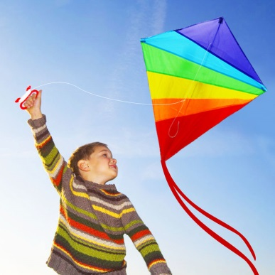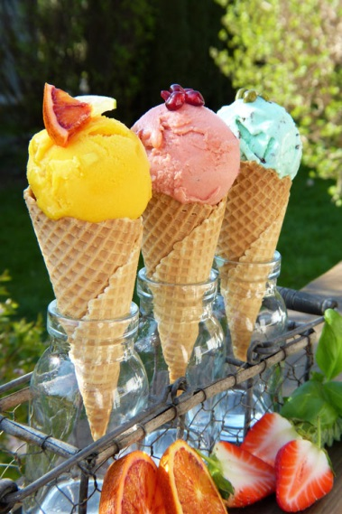

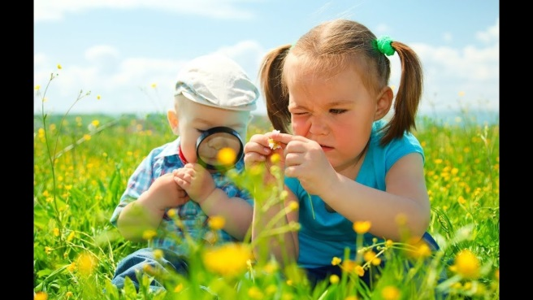

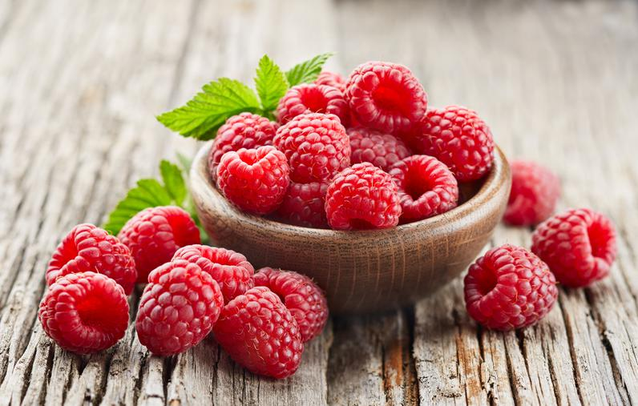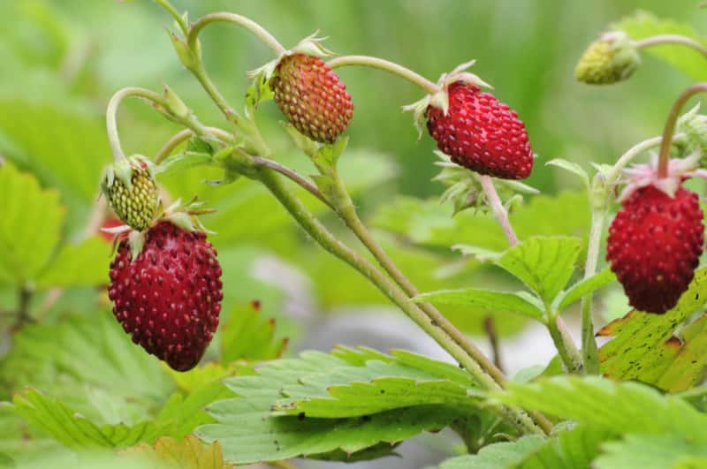

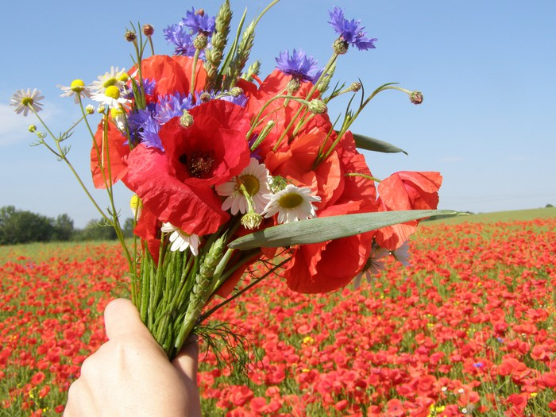



Mam dla Ciebie zadanie. Spójrz na poniższe obrazki i wskaż co jeszcze na Nas czeka  wraz z latem

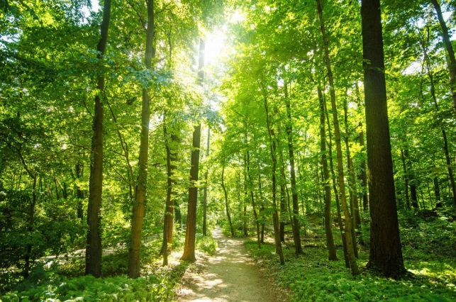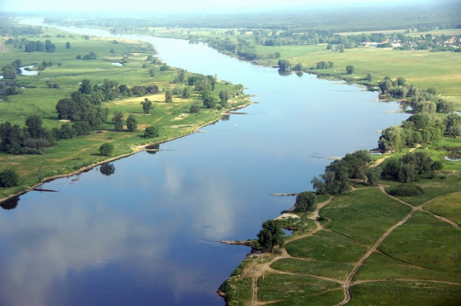

Na zakończenie proponuję bardzo wesołą o poprawiającą nastrój zabawę w parach – masażyki: „KWIATOWA KRAINA”

Rodzic siada z dzieckiem gdzie rodzic siedzi tyłem a dziecko wykonuje masażyk na plecach mamy lub taty zgodnie z treścią wiersza. Następnie zamieniają się miejscami. Rodzic dalej czyta wiersz.

W pewnej krainie gdzie świeciło słońce,

/ rysowanie słońca palcem wskazującym/

rosły przepiękne kwiaty na łące.

/ delikatne naciskanie palcami wskazującymi pleców w różnych miejscach/

Okrągły środeczek i piękne płateczki,

/ rysowanie kółka płatków dookoła niego/

miały też łodyżki, zielone listeczki.

/ rysowanie kreski z góry na dół , a następnie rysowanie listków/

Deszczyk je podlewał co rano kroplami,

/ stukanie opuszkami palców o plecy/

a wieczorem kładły się spać z owadami

/ delikatne gładzenie wierzchem dłoni po plecach z góry na dół/

* **Praca z książką – rozwijanie umiejętności uważnego słuchania ze zrozumieniem, wypowiadania się na zadany temat, rozwijanie pamięci słuchowej**

Poznanie znaczenia niektórych przysłów.

Przyjrzyj się ilustracjom. Posłuchaj zdań. Ponumeruj obrazki zgodnie z kolejnością usłyszanych powiedzeń.

1. Mieć dwie lewe ręce.
2. Mieć muchy w nosie.
3. Siedzieć jak na szpilkach.
4. Spać jak kamień.



Odczytaj zdania z pomocą rodzica i wpisz numer obrazka, który ilustruje dane zdanie.



